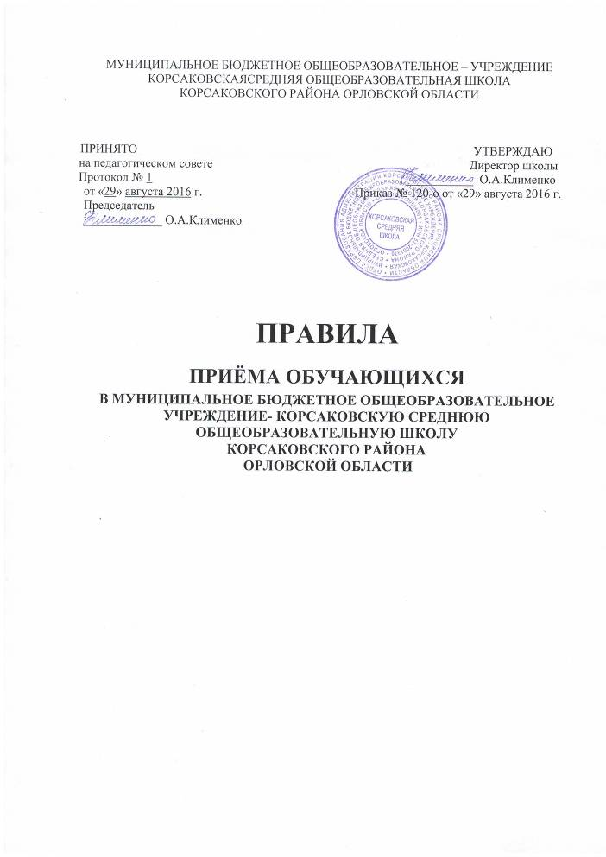

1. Общие положения
1.1.Правила приёма граждан на обучение по образовательным программам начального общего, основного общего и среднего общего образования в муниципальное бюджетное общеобразовательное учреждение - Корсаковскую среднюю общеобразовательную школу Корсаковского района Орловской области (далее – Правила) разработаны с целью упорядочения и приведения в строгое соответствие с действующим законодательством правил приёма граждан в муниципальное бюджетное общеобразовательное учреждение - Корсаковскую среднюю общеобразовательную школу Корсаковского района Орловской области для обучения по основным образовательным программам начального общего, основного общего и среднего общего образования.
1.2.Настоящие правила разработаны в соответствии с Конституцией РФ, Федеральным законом от 29 декабря 2012 г. № 273-ФЗ «Об образовании в Российской Федерации»; Законом Орловской области от 30 августа 2013г. №25/580-ОС «Об образовании в Орловской области»; приказом Министерства образования и науки Российской Федерации от 22.01.2014 года №32 «Об утверждении Порядка приёма граждан на обучение по образовательным программам начального общего, основного общего и среднего общего образования»; приказом Министерства образования и науки Российской Федерации от 12 марта 2014г. №177 «Об утверждении Порядка и условий осуществления перевода обучающихся из одной организации, осуществляющей образовательную деятельность по образовательным программам начального общего, основного общего и среднего общего образования, в другие организации, осуществляющие образовательную деятельность по образовательным программам соответствующих уровня и направленности»; Постановлением Главного государственного санитарного врача Российской Федерации от 29.12.2010 №189 «Об утверждении СанПиН 2.4.2.2821-10 «Санитарно- эпидемиологические требования к условиям и организации обучения в общеобразовательных учреждениях»;
1.3.Правила приёма граждан в Учреждение определяются Учреждением самостоятельно в соответствии с законодательством Российской Федерации.
1.4.Настоящие Правила обеспечивают приём в Учреждение граждан, имеющих право на получение общего образования соответствующего уровня и проживающих на закрепленной за Учреждением территории (далее - закрепленная территория).
1.5.Учреждение размещает на своем официальном сайте в сети «Интернет» Постановление администрации Корсаковского района Орловской области «О закреплении образовательных организаций за конкретными территориями Корсаковского района», издаваемое не позднее 1 февраля текущего года (далее - распорядительный акт о закрепленной территории).
1.6.В приёме в Учреждение может быть отказано только по причине отсутствия в нем свободных мест. В случае отсутствия мест в Учреждении родители (законные представители) ребенка для решения вопроса о его устройстве в другую общеобразовательную организацию обращаются непосредственно в отдел образования администрации Корсаковского района Орловской области.
1.7.Учреждение знакомит поступающего и (или) его родителей (законных представителей) со своим Уставом, с лицензией на осуществление образовательной деятельности, со свидетельством о государственной аккредитации, с образовательными программами и другими документами, регламентирующими организацию и осуществление образовательной деятельности, правами и обязанностями обучающихся.
1.8.Факт ознакомления родителей (законных представителей) ребенка с лицензией на осуществление образовательной деятельности, свидетельством о государственной аккредитации Учреждения, уставом Учреждения фиксируется в заявлении о приёме и заверяется личной подписью родителей (законных представителей) ребенка.
Подписью родителей (законных представителей) ребенка фиксируется также согласие на обработку их персональных данных и персональных данных ребенка в порядке, установленном законодательством Российской Федерации.

2.Общие требования к приёму граждан в Учреждение
2.1.В Учреждение для обучения по основным общеобразовательным программам начального общего, основного общего и среднего общего образования принимаются граждане, которые проживают на территории, закреплённой за Учреждением Постановлением администрации Корсаковского района Орловской области (далее - закрепленная территория), и имеющие право на получение общего образования (далее - закрепленные лица).
2.2. Общие требования к приему граждан в Учреждение регламентируются приказом Министерства образования и науки Российской Федерации от 22.01.2014 года №32 «Об утверждении Порядка приёма граждан на обучение по образовательным программам начального общего, основного общего и среднего общего образования».
2.3.Приём граждан в Учреждение осуществляется по личному заявлению родителя (законного представителя) ребенка при предъявлении оригинала документа, удостоверяющего личность родителя (законного представителя), либо оригинала документа, удостоверяющего личность иностранного гражданина и лица без гражданства в Российской Федерации в соответствии со статьей 10 Федерального закона от 25 июля 2002 г. N 115-ФЗ «О правовом положении иностранных граждан в Российской Федерации» (Собрание законодательства Российской Федерации, 2002, N 30, ст. 3032).
Учреждение может осуществлять прием указанного заявления в форме электронного документа с использованием информационно-телекоммуникационных сетей общего пользования, в том числе через форму обратной связи в разделе «Обратная связь» на сайте Учреждения http://ksh.ucoz.ru/.
Примерная форма заявления размещается Учреждением на информационном стенде и на официальном сайте в сети «Интернет» http://ksh.ucoz.ru/ в разделе «Прием в школу».
При этом родителям направляется уведомление по форме (Приложение 1).
2.4.Закрепленным лицам может быть отказано в приёме в Учреждение только по причине отсутствия свободных в Учреждении мест. В случае отказа в предоставлении места в Учреждении родители (законные представители) для решения вопроса об устройстве ребенка в другую образовательную организацию обращаются в отдел образования администрации Корсаковского района Орловской области.
2.5.Документы, представленные родителями (законными представителями) детей, регистрируются в Журнале приема заявлений. После регистрации заявления родителям (законным представителям) детей выдается расписка в получении документов, содержащая информацию о регистрационном номере заявления о приеме ребенка в Учреждение, о перечне представленных документов (Пиложение 2). Расписка заверяется подписью должностного лица Учреждения, ответственного за приём документов, и печатью Учреждения.
2.11.Зачисление в Учреждение оформляется приказом директора Учреждения в течение 7 рабочих дней после приёма документов.
2.12.При приёме в Учреждение не допускаются ограничения по половому признаку, расовой и национальной принадлежности, языку, происхождению,
религиозным убеждениям, принадлежности к общественным организациям
(объединениям), состоянию здоровья, социальному положению.
2.13.Родители (законные представители) обучающихся имеют право выбирать общеобразовательное учреждение, форму получения образования, однако не могут настаивать на реализации каких-либо образовательных программ, услуг, не включенных в Устав Учреждения.

- Приём граждан в 1-й класс Учреждения
3.1.Учреждение размещает на официальном сайте в сети «Интернет» распорядительный акт администрации Корсаковского района Орловской области о закреплении Учреждения за конкретной территорией Корсаковского района, издаваемый не позднее 1 февраля текущего года (далее - распорядительный акт о закрепленной территории).
3.2.Учреждение с целью проведения организованного приёма граждан в первый класс размещает на информационном стенде, на официальном сайте в сети «Интернет» http://ksh.ucoz.ru/, в средствах массовой информации (в том числе электронных) информацию о:
- количестве мест в первых классах не позднее 10 календарных дней с момента издания распорядительного акта о закрепленной территории;
- наличии свободных мест для приёма детей, не проживающих на закрепленной территории, не позднее 1 июля.
3.3.Приём граждан в первый класс Учреждения регламентируется приказом Министерства образования и науки Российской Федерации от 22.01.2014 года №32 «Об утверждении Порядка приёма граждан на обучение по образовательным программам начального общего, основного общего и среднего общего образования».
Примерная форма заявления размещается Учреждением на информационном стенде и на официальном сайте в сети «Интернет» http://ksh.ucoz.ru/ (Приложение 3).
3.4.Документы, представленные родителями (законными представителями) детей, регистрируются в журнале приема заявлений. После регистрации заявления родителям (законным представителям) детей выдается расписка в
получении документов (Приложение 2), содержащая информацию о регистрационном номере заявления о приёме ребенка в Учреждение, о перечне представленных документов. Расписка заверяется подписью должностного лица Учреждения, ответственного за приём документов, и печатью Учреждения.
3.5.Для удобства родителей (законных представителей) детей Учреждение устанавливает график приёма документов в зависимости от адреса регистрации по месту жительства (пребывания).
3.6.Дети с ограниченными возможностями здоровья принимаются на обучение по адаптированной основной общеобразовательной программе только с согласия их родителей (законных представителей) и на основании рекомендаций психолого-медико-педагогической комиссии.
3.7.Распорядительные акты Учреждения о приёме детей на обучение размещаются на информационном стенде Учреждения в день их издания.
3.8.На каждого ребенка, зачисленного в Учреждение, заводится личное дело, в котором хранятся все сданные документы.
3.9.В 1-й класс принимаются дети, достигшие к 1 сентября текущего года возраста 6 лет 6 месяцев, но не позднее достижения ими возраста 8 лет, независимо от уровня их подготовки, при отсутствии противопоказаний по состоянию здоровья.
3.10.По заявлению родителей (законных представителей) и заключению психолого-медико-педагогической комиссии о готовности к обучению, отдел образования администрации Корсаковского района Орловской области вправе разрешить приём детей в Учреждение для обучения в более раннем возрасте (менее 6 лет и 6 месяцев).
В этом случае заявление согласовывается родителями (законными представителями) с руководителем Учреждения и подается в отдел образования администрации Корсаковского района. К заявлению прилагается заключение о психологической готовности ребенка к обучению в школе
3.11.Приём в первый класс Учреждения осуществляется без вступительных испытаний (процедур отбора).

4.Приём граждан в 10-й класс Учреждения
4.1.В 10-й класс Учреждения принимаются обучающиеся, освоившие образовательную программу основного общего образования.
4.2.Приём в 10-й класс проводится в заявительном порядке (Приложение 4).
4.3.Приём заявлений в 10-й класс начинается после получения выпускниками аттестата об основном общем образовании.
4.4.Приём обучающихся в 10-й класс осуществляется с учётом требований общедоступности получения среднего общего образования для всех граждан, имеющих право на получение образования соответствующего уровня, проживающих на территории Корсаковского района.
4.5.При приёме в Учреждение для получения среднего общего образования представляется аттестат об основном общем образовании установленного образца.
4.6.Требование предоставления других документов в качестве основания для приёма детей в Учреждение не допускается.
4.7.Родители (законные представители) детей имеют право по своему усмотрению представлять другие документы.

5.Приём граждан в порядке перевода из других общеобразовательных учреждений в течение учебного года
5.1.Для зачисления граждан в 1-11-е классы в течение учебного года в порядке перевода из других общеобразовательных организаций родители (законные представители) обязаны представить:
- заявление о приёме в Учреждение на имя директора Учреждения (Приложение 5);
- личное дело обучающегося, заверенное печатью образовательной организации, из которой обучающийся выбыл;
- документы, содержащие информацию об успеваемости обучающегося в текущем учебном году (выписка из классного журнала с текущими отметками и результатами промежуточной аттестации), заверенные печатью образовательной организации, из которой обучающийся выбыл, и подписью ее руководителя или уполномоченного им лица).
5.2.При приёме в Учреждение на уровень среднего общего образования родители (законные представители) обучающегося дополнительно представляют аттестат об основном общем образовании установленного образца.
5.3.Требование предоставления других документов в качестве основания для приёма детей в Учреждение в связи с переводом из другой образовательной организации не допускается.
5.4.Указанные в п.п. 5.1. и 5.2. документы представляются совершеннолетними обучающимися или родителями (законными представителями) несовершеннолетнего обучающегося в Учреждение с предъявлением оригинала документа, удостоверяющего личность совершеннолетнего обучающегося или родителя (законного представителя) несовершеннолетнего обучающегося.

6.Порядок рассмотрения спорных вопросов
6.1.Спорные вопросы по приёму граждан в Учреждение регулируются отделом образования администрации Корсаковского района Орловской области по письменным обращениям родителей (законных представителей).

7.Порядок принятия и срок действия Правил
7.1.Данные Правила утверждаются приказом директора Учреждения после его рассмотрения и принятия на педагогическом совете Учреждения.
7.2.Настоящие Правила принимаются на неопределенный срок и вступают в действие с момента их утверждения.
7.3.Данные Правила могут быть изменены или дополнены в соответствии с вновь изданными нормативными актами муниципального, регионального, федерального уровней только решением педагогического совета.
7.4.Изменения и дополнения к Правилам принимаются в составе новой редакции Правил. После принятия новой редакции Правил предыдущая редакция утрачивает силу.

Приложение 1
Уведомление о регистрации заявления
Уважаемый (ая) ___________________________________________ !
(Ф.И.О. заявителя)
Уведомляем Вас о том, что Ваше заявление зарегистрировано:

-в Журнале регистрации заявлений (в очной форме) и принятых документов для зачисления в Корсаковскую среднюю школу за № ___;

-в Журнале регистрации заявлений (в заочной форме) и принятых документов для зачисления в Корсаковскую среднюю школу за № ____;

Дата _______ Директор ___________(Ф.И.О.)

Примечание. При направлении заявления в заочной форме настоящее уведомление в обязательном порядке предъявляется заявителем при подаче необходимого пакета документов в
Школу.

Приложение 2

Расписка о получении документов при приеме заявления
от гр. _____________________________________________________
(Ф.И.О)
в отношении ребенка ___________________________________________
(Ф.И.О)
(год рождения) ________________________________________________
регистрационный № заявления ___________________________________
приняты следующие документы для зачисления в 1 класс:

№ | Наименование документа | Кол-во страниц
1 | Заявление по установленной форме
2 | Согласие на обработку персональных данных
3 | Оригинал и копия свидетельства о рождении ребенка
4 | Оригинал и копия свидетельства о регистрации ребенка по месту  жительства или по месту пребывания на территории, закрепленной за Учреждением
5 | Паспорт заявителя (оригинал для удостоверения личности)
6 | Для льготных категорий: справка (документ, подтверждающий льготу)

Консультацию и справочную информацию по приему в школу можно получить в Корсаковской средней школе или на официальном сайте Учреждения http://ksh.ucoz.ru/.

Подпись лица, принявшего документы ___________________________

Дата __________________________

Приложение 3
Образец заявления о приёме в 1 класс Учреждения
Директору муниципального бюджетного общеобразовательного учреждения – Корсаковской средней бщеобразовательной
Зачислить
в _________ класс
Директор школы
___________ О.А.Клименко
Приказ № ___«_____»_______ 20___ г.

школы Корсаковского района Орловской области
Клименко Оксане Александровне
Родителя (законного представителя):
Фамилия_____________________________
Имя_________________________________
Отчество_____________________________
Место регистрации:
Населенный пункт:_____________________
Улица________________________________
Дом________ кв._______________________
Телефон ______________________________

заявление.
Прошу принять моего ребенка (сына, дочь) ______________________________________________

______________________________________________________________________________________
(фамилия, имя, отчество ребенка)
____________________________________________________________________________________
(дата и место рождения ребенка)
____________________________________________________________________________________
(адрес места жительства ребенка)
в ______________ класс Вашего учреждения для обучения по __________________________ программе. (общеобразовательной/ адаптированной)

Сведения о родителях:
Мать: Ф.И.О _________________________________________________________________________
Место работы, должность, тел. _________________________________________________________
_____________________________________________________________________________________
Отец: Ф.И.О. ________________________________________________________________________
Место работы, должность, тел. __________________________________________________________
_____________________________________________________________________________________
С уставом, лицензией на осуществление образовательной деятельности, свидетельством о государственной аккредитации и другими документами, регламентирующими уставную деятельность образовательной организации ознакомлен(а).
Даю согласие на обработку персональных данных ребенка и его родителей, указанных в заявлении, на период его обучения в организации.

«_____» _____________ 201__ года. _______________________
(подпись)

Приложение 4
Образец заявления о приёме в 10 класс Учреждения
Директору муниципального бюджетного общеобразовательного учреждения – Корсаковской средней бщеобразовательной
Зачислить
в _________ класс
Директор школы
___________ О.А.Клименко
Приказ № ___«_____»_______ 20___ г.

школы Корсаковского района Орловской области
Клименко Оксане Александровне
Родителя (законного представителя):
Фамилия_____________________________
Имя_________________________________
Отчество_____________________________
Место регистрации:
Населенный пункт:_____________________
Улица________________________________
Дом________ кв._______________________
Телефон ______________________________

заявление.
Прошу принять моего ребенка (меня) ______________________________________________

______________________________________________________________________________________
(фамилия, имя, отчество ребенка)
____________________________________________________________________________________
(дата и место рождения ребенка)
____________________________________________________________________________________
(адрес места жительства ребенка)
в ______________ класс Вашего учреждения для обучения по __________________________ программе. (общеобразовательной/ адаптированной)

Окончил(а) _________ классов __________________________________________________________
(название учреждения) _____________________________________________________________________________________
Изучал(а) _________________________________ (иностранный язык)

Сведения о родителях:
Мать: Ф.И.О _________________________________________________________________________
Место работы, должность, тел. _________________________________________________________
_____________________________________________________________________________________
Отец: Ф.И.О. ________________________________________________________________________
Место работы, должность, тел. __________________________________________________________
_____________________________________________________________________________________
С уставом, лицензией на осуществление образовательной деятельности, свидетельством о государственной аккредитации и другими документами, регламентирующими уставную деятельность образовательной организации ознакомлен(а).
Даю согласие на обработку персональных данных ребенка и его родителей, указанных в заявлении, на период его обучения в организации.

«_____» _____________ 201__ года ______________________
(подпись)

Приложение 5
Образец заявления о приёме в Учреждение в порядке перевода
Директору муниципального бюджетного общеобразовательного учреждения – Корсаковской средней бщеобразовательной
Зачислить
в _________ класс
Директор школы
___________ О.А.Клименко
Приказ № ___«_____»_______ 20___ г.

школы Корсаковского района Орловской области
Клименко Оксане Александровне
Родителя (законного представителя):
Фамилия_____________________________
Имя_________________________________
Отчество_____________________________
Место регистрации:
Населенный пункт:_____________________
Улица________________________________
Дом________ кв._______________________
Телефон ______________________________

заявление.
Прошу принять моего ребенка (сына, дочь) ______________________________________________

______________________________________________________________________________________
(фамилия, имя, отчество ребенка)
____________________________________________________________________________________
(дата и место рождения ребенка)
____________________________________________________________________________________
(адрес места жительства ребенка)
в ______________ класс Вашего учреждения для обучения по __________________________ программе. (общеобразовательной/ адаптированной)

в порядке перевода из _______________________________________________________________
(название учреждения) _____________________________________________________________________________________
Изучал(а) _________________________________ (иностранный язык)

Сведения о родителях:
Мать: Ф.И.О _________________________________________________________________________
Место работы, должность, тел. _________________________________________________________
_____________________________________________________________________________________
Отец: Ф.И.О. ________________________________________________________________________
Место работы, должность, тел. __________________________________________________________
_____________________________________________________________________________________
С уставом, лицензией на осуществление образовательной деятельности, свидетельством о государственной аккредитации и другими документами, регламентирующими уставную деятельность образовательной организации ознакомлен(а).
Даю согласие на обработку персональных данных ребенка и его родителей, указанных в заявлении, на период его обучения в организации.
«_____» _____________ 201__ года ______________________
(подпись)

